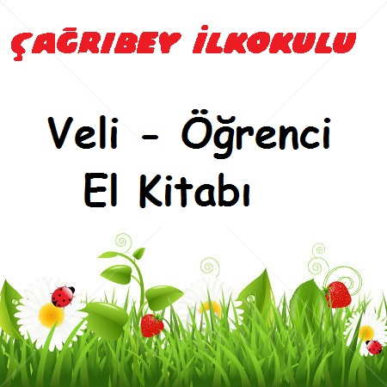

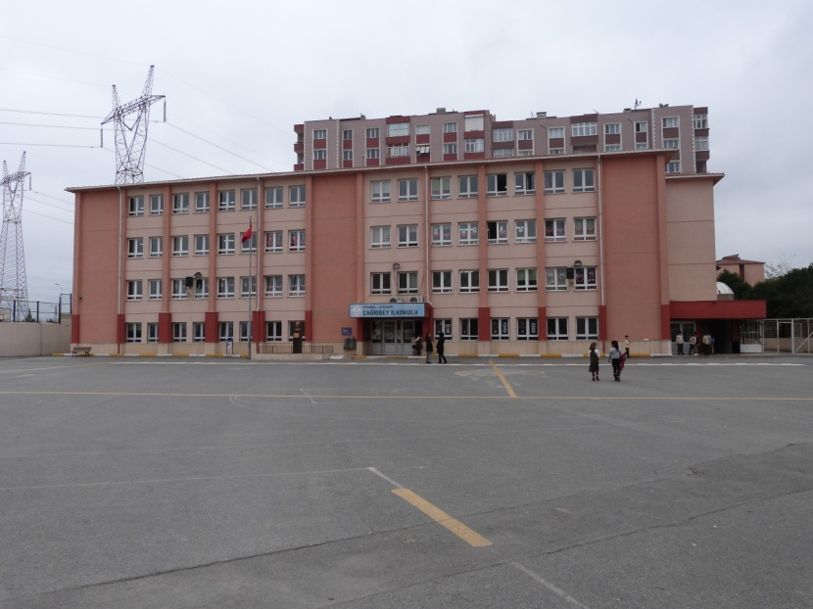

OKUL İLETİŞİM BİLGİLERİ

• Adres: Yeni Çamlıca Mah. Çağrıbey Sok. Acarlar Sitesi yanı. Ataşehir/İSTANBUL
• Web Sitesi: http://cagrbeyilkokulu.meb.k12.tr/tema/index.php
• E-posta: 726459@meb.k12.tr
• Telefon: 0216 313 24 33
• Belgeç: 0216 364 48 99
• Öğrenim Şekli: Tekli Öğretim
• Okutulan Yabancı Dil: İngilizce

Misyonumuz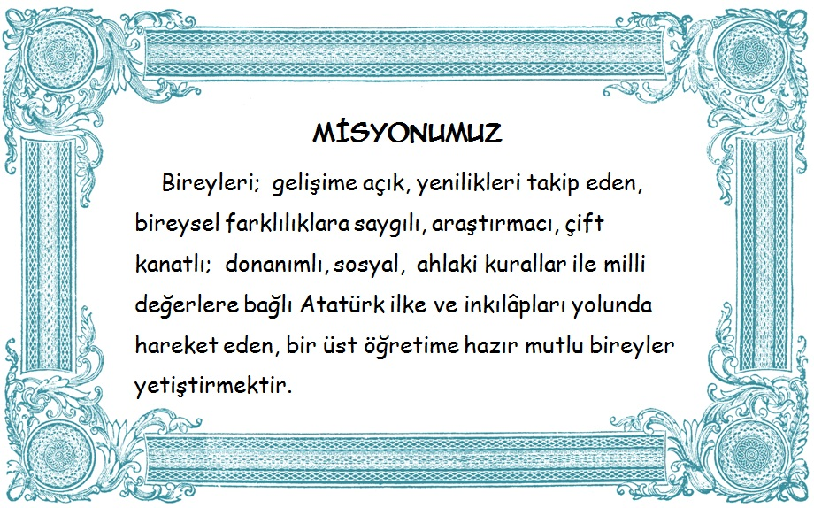

Vizyonumuz
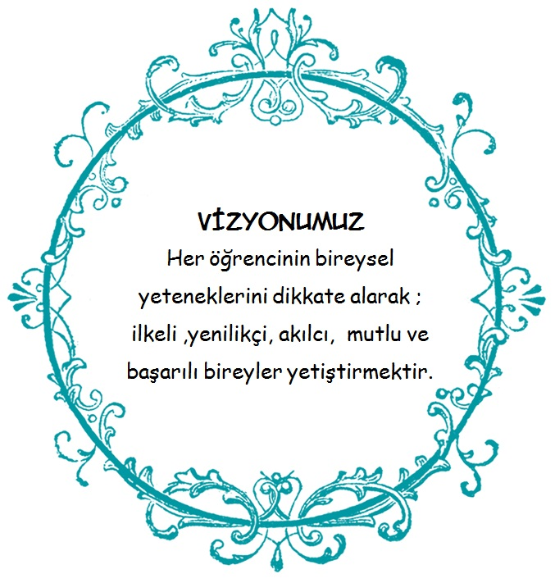

DEĞERLERİMİZ
Okul çalışanları olarak;
1. Görevlerimizi yerine getirirken objektiflik ve eşitlik ilkesini uygular, adalet duygusunu yerleştiririz.
2. Tüm ilişkilerde insana saygı esas alır; çalışan ve hizmet alanların beklenti duygu ve düşüncelerine değer veririz.
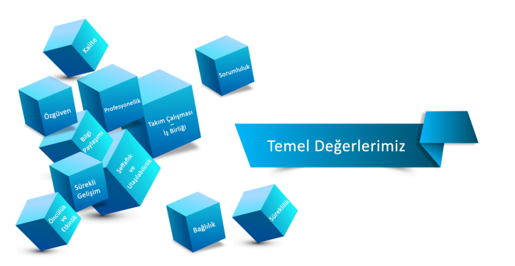
3. Kurumsal ve bireysel gelişmenin “Sürekli Eğitim ve iyileştirme” anlayışının uygulanması sonucu gerçekleşeceğine inanır, bu doğrultuda eğitim ve iyileştirme sonuçlarını en etkin şekilde değerlendiririz,
4. Çalışmalarda etkililik ve verimliliğin ekip çalışmalarıyla sağlanacağı anlayışı kabullenerek yardımlaşma ve dayanışma ruhuna önem veririz,
5. Kurumsal ve bireysel gelişmelerin bilimsel verilerin uygulama hayatına geçirilmesiyle sağlanacağına inanırız.
6. Kurumda çalışmaların bilimsel veriler doğrultusunda ve mevzuatına uygun olarak gerçekleştirildiğinde başarı sağlanacağına inanırız.
7. Görev dağılımı ve hizmet sunumunda adil oluruz ve çalışanın kuruma katkısını tanıyıp takdir ve teşvik ederiz.
8. Eğitime yapılan yatırımı kutsal sayar, her türlü desteği veririz.
9. Bilgi ve tecrübeye değer veririz.
10.Öğrenciler bütün çalışmalarımızın odak noktasıdır.
11. Öğrencilerin öğrenmeyi öğrenmesi ilk önceliktir.
12. Öğrencilerimizi Atatürk ilke ve inkılâplarına bağlı bireyler olarak yetiştiririz.
13. Sevgi ve saygı temeline dayanan eğitim uygularız.
14. Hepimiz karşılıklı sorumluluklar alır verimli bir şekilde çalışırız.

DEĞERLERİMİZ
15. Biz birbirimize ve kendimize güveniriz.
16. Farklılıklarımızın farkındayız. Bunların birer zenginlik kaynağı olduğuna inanıyoruz.
17. Kendini tanıyan, araştıran ve sorgulayan bireyler yetiştiririz.
18. Her öğrenciyi değer verilmesi ve saygı duyulması gereken birer birey olarak görürüz.
19. Eğitimde diğer okullara örnek oluruz.
20. Başarının takım çalışması ile elde edileceğine inanırız.
21.Şikâyet etme ve duyarsız kalmak yerine çözüm üretiriz.
22. Türkçenin doğru kullanımına özen gösteririz.
23. Doğa ve çevreyi koruma bilinciyle çalışırız.
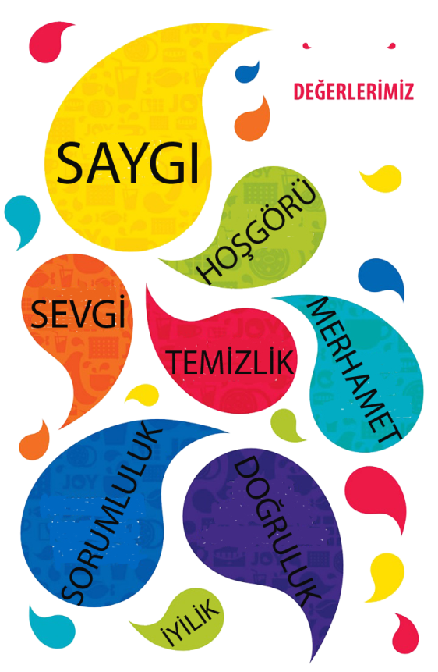

Velilerimizle İletişim
• Sizlerle bilgi paylaşımı ve iletişim için çeşitli yöntemler kullanılır. Güncel adres, cep telefonu, e-posta vb.
• Telefon (okul saatleri içinde): Acil durumlarda (sağlık, vb.) size telefon ile ulaşılır. Öğretmenlerinize güncel telefon numaralarınızı veriniz.
• Televizyon: Okulların tatil olması (örneğin kar tatili vs.) ile ilgili valilik ve bakanlık kararlarını ileten resmi kurumdur.
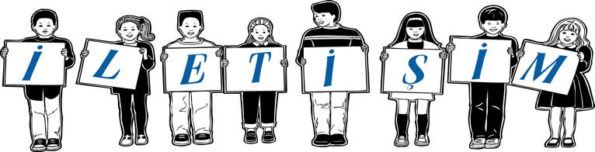
• İnternet sitesi: Devamlı güncellenen internet sitemizden en son haberleri takip edebilirsiniz. Okulda yapılan etkinlikler ile ilgili bilgilerin de yer aldığı sitemizde her türlü etkinliklerimizi takip etmeniz mümkündür.
• Veli/Öğrenci El Kitabı: Internet sitemizde yer alır.
• Veli Toplantıları: Katılmanız çocuğunuzun gelişimini takip etmeniz için çok önemlidir. Her dönem en az bir kez olmak üzere yılda en az iki kez düzenlenir. Veli toplantıları öğrencilerimiz aracılığı ile duyurulacaktır.
• Bireysel veli/öğretmen görüşmeleri: Öğrencinizin gelişiminde öğretmeni ile koordinasyon kurmanız açısından sınıf ve branş öğretmenleriyle randevu alarak görüşmeniz çok önemlidir.

Küçük Hatırlatmalar
• Okulumuz, sizinle iletişime çok önem vermektedir. Siz velilerimizden okul veli iletişim süreçlerine katılmanız ve eğitim sistemimizin düzeni için;
• 1. Okula geldiğinizde, eğitim bölümüne girmemeye özen göstermenizi,
• 2. Öğrencilerimizin devamsızlık durumlarına dikkat etmenizi ve rahatsızlığı sebebiyle okula gelemediği durumlarda doktor raporu almanızı,
• 3. Öğretmenlerimizle bireysel görüşmelerinizi randevu saatlerinde iletmenizi,
• 4. Veli toplantılarına katılmanızı,
• 5. Okul tarafından gönderilen duyuruları okuyarak, geri bildirimi olanları zamanında yanıtlamanızı,
• 6. Öğrencilerimizin okula oyuncak veya herhangi bir gençlik dergisi, vb. yayınları getirmemesini sağlamanızı,
• 7. Öğrencilerin eşyalarının sorumluluğunun kendilerine ait olduğunu bilmenizi, önemle rica ederiz.
• 8. Derse giremeyecek öğrencilerin velileri nöbetçi müdür yardımcısından izin almalıdırlar.
• 9. Okulda kendini hasta hisseden öğrenci bu durumunu sınıf öğretmenine bildirir. Kendi sağlığını ve sınıf arkadaşlarının sağlığını korumak amacıyla evde hastalandığında okula gelmez. Varsa raporumuzu en kısa zamanda öğretmenimize iletmeliyiz.

Okula Getirilmemesi Gereken Şeyler…

• 1. Öğrencilerimiz kullanırken, istemeden hem kendilerine hem başkalarına zarar verebilecek; maket bıçağı, çakı, sivri uçlu makas gibi aletleri okula getiremezler.
• 2. Ders ve etkinlikler sırasında ihtiyaç duyulan bu tür aletler, öğretmen gözetiminde ilgili atölye ve dersliklerde kullanılır.
• 3. Eğitimi aksatabilecek; cep telefonu, müzik çalar, elektronik oyuncak gibi eşyaların, öğrenciler tarafından okula getirilmesi sakıncalıdır.
• 4. Bu eşyaları kullandığı görülen ya da fark edilen öğrencilerin eşyaları alınır.

Beslenme
Okulumuz Beslenme Dostu Okul sertifikasına sahiptir. Ayrıca Yemekte Denge Projesinin pilot okuludur.
Öğrencilerin bedensel ve zihinsel gelişimleri açısından sağlıklı beslenme alışkanlıkları kazanmaları:
Yetersiz ve dengesiz beslenen öğrencilerin dikkat sürelerinin kısaldığı, algılamalarının azaldığı, öğrenmede güçlük ve davranış bozukluğu çektikleri, okulda devamsızlık sürelerinin uzadığı ve okul başarılarının düştüğü bir gerçekliktir. Aileler, sadece çocukların okuldaki başarılarıyla değil, onların büyüme ve gelişmelerini izlemek, sağlıklı beslenme davranışlarının gelişmesiyle de yakından ilgilenmeli, kendi beslenme alışkanlıklarıyla örnek olmaları beklenmektedir.
Beslenme Çantaları Önemlidir:
Beslenme çantalarına, beslenme saatlerinde patates kızartması ve çikolata gibi yiyecekler yerine peynir, yumurta, taze sebze ve meyve gibi besinler; gazlı ve diğer hazır içecekler yerine de süt, ayran, taze sıkılmış meyve suyu konulması tercih edilmelidir.

Beslenme

1. Dört besin grubundaki besinlerden yeterli miktarlarda ve dengeli bir şekilde tüketilmelidir. Meyve, sebze, süt, yoğurt, et, tavuk, yumurta, peynir, kuru baklagiller, ekmek, bulgur, makarna ve pirinç gibi besinler her öğünde yeterli miktarlarda tüketilmelidir.
2. Çocukların kemik ve di gelişimi için günde 2-3 su bardağı kadar süt veya yoğurt, 1 kibrit kutusu kadar beyaz peynir tüketmeleri önemlidir. Hastalıklara karşı daha dirençli olmaları; göz, cilt ve sindirim sistemlerinin sağlıklı olması için her gün 5 porsiyon taze sebze veya meyve tüketmelidirler.
3. Öğrenciler için en önemli öğün kahvaltıdır. Güne, yeterli ve dengeli yapılan bir kahvaltıyla başlamak öğrencilerin okul başarısının artmasında son derece önemlidir. Peynir, haşlanmış yumurta, taze meyve suyu, birkaç dilim ekmek veya 1 bardak süt, poğaça ve mandalina çocuklar için yeterli ve dengeli bir kahvaltı örneğidir.
4. Gün boyu fiziksel ve zihinsel performansın en üst düzeyde tutulabilmesi ara ve ana öğünlerin düzenli tüketilmesiyle mümkündür. Bu nedenle öğün atlanmamalı, besinler 3 ana ve 2 ara öğünde alınmalıdır.
5. Öğrenciler açlık hissettiklerinde alacakları besinlere dikkat etmeli. Şeker ve şekerli besinler, cips, gazlı içecekler yerine süt, yoğurt, sütlü tatlılar, ekmek arası peynir, taze sıkılmış meyve suları ve kuru meyveleri tercih etmeleri sağlıklı beslenmeleri açısından daha yararlıdır.
6. Okul çevresinde açıkta satılan besinler kesinlikle satın alınmamalıdır.

ÖNERİLERİN VE SORUNLARIN DİLE GETİRİLME SÜRECİ

Okul personeli, yöneticileri ve okul-aile birliği, velilerimizin sorularına, sorunlarına ve önerilerine açık olmayı amaçlar. Bu, ileri sürülecek her fikrin benimsenmesi veya uygulanması demek değildir. Öğrencinin eğitimi ile ilgili konularda, öncelikle sınıf rehber öğretmenlerimiz sorumludur ve öncelikli görüme randevu alınarak sınıf öğretmenlerimiz ile yapılmalı, gerek duyulduğu takdirde ilgili müdür yardımcısına başvurulmalıdır.

ÖLÇME DEĞERLENDİRME
Öğrencinin öğrendiklerini ölçmek ve gelecekteki gelişimine yön vermek amacıyla birçok ölçme-değerlendirme aracı kullanılır. Öğrenci çalışmaları sürekli olarak takip edilir, gözlemlenir. Ön değerlendirme, süreç değerlendirmesi ve sonuç değerlendirmesi yoluyla öğrenme sürecinin her aşaması takip edilir.
• Öğrencileri değerlendirirken ölçme sonuçları ile birlikte, öğrencilerin sınıf içi etkinliklere katılımı, gözlem yapma, araştırma inceleme, sorumluluk alma, ekip çalışmalarına yatkınlıkları, edindiği bilgi ve bulguları paylaşabilme ve benzeri birçok gözleme dayalı öğrenci etkinliğine de değerlendirmede yer verilir.

ÖLÇME DEĞERLENDİRME

Puan, Notla Değerlendirme
İlkokul 1, 2 ve 3 üncü sınıflarda öğrencilerin başarısı; gelişim düzeyleri dikkate alınarak öğretmen rehberliğinde gerçekleştirilen ders etkinliklerine katılımları ile öğretim programlarında belirtilen ölçme ve değerlendirme ilkelerine göre tespit edilir. Karnede “çok iyi”, “iyi” ve “geliştirilmeli” şeklinde gösterilir.
İlkokul 4 üncü sınıfta öğrenci başarısı; sınavlar ile ders etkinliklerine katılım çalışmalarından alınan puanlara göre değerlendirilir.
Kaynaştırma yoluyla eğitimlerine devam eden öğrenciler için; Bireyselleştirilmiş Eğitim Programı Geliştirme Birimi tarafından bireyselleştirilmiş eğitim programı (BEP) hazırlanır ve bu öğrencilerin başarıları, bu programda yer alan amaçlara göre değerlendirilir.
İlkokul 4 üncü sınıfta dönem puanı, yıl sonu puanı ve yıl sonu başarı puanı 100 tam puan üzerinden belirlenir. Yüzlük puan sisteminde 0-44,99 puanlar başarısız, 45,00 ve üzeri puanlar başarılı olarak değerlendirilir.

Ölçme ve değerlendirmeye katılmayanlar

1) Öğretmenler tarafından yapılan sınavlara herhangi bir nedenle katılamayan öğrencinin durumu velisine bildirilir. Veli, öğrencisinin sınava katılamama gerekçesini, en geç beş iş günü içinde okul yönetimine yazılı olarak bildirir.
2) Öğretmenler tarafından yapılan sınavlara katılmayan ve okul yönetimince özrü uygun görülen öğrenciler, ders öğretmeninin belirleyeceği bir zamanda önceden öğrenciye duyurularak dersin niteliğine göre yapılacak değerlendirme etkinliğine alınır. Bu ölçme değerlendirme etkinliği, sınıfta diğer öğrencilerle ders işlenirken yapılabileceği gibi ders dışında da yapılabilir.

Ölçme ve Değerlendirmenin Niteliği ve Sayısı
İlkokul 4 üncü sınıftaki öğrencilere;
a) Her dersten bir dönemde iki sınav yapılır. Sınavların zamanı, en az bir hafta önceden öğrencilere duyurulur. Bir sınıfta/şubede bir günde yapılacak sınav sayısı ikiyi geçemez. Sınavların süresi bir ders saatini aşamaz.
b) Kopya çeken öğrencinin sınavı geçersiz sayılır ve puanla değerlendirilmez. Ancak, dönem puanının hesaplanmasında aritmetik ortalama alınırken sınav sayısına dâhil edilir. Ayrıca bu durum, ders öğretmenince okul yönetimine bildirilir.

Okul Aile Birliği
Okul Aile Birliği okul ile aileler arasında iletişimi geliştirerek, okul sorunları ile ilgili tartışmalarda, sosyal ve kültürel etkinliklerde okul ve aileyi bir araya getirmek için bir araç olarak kurulmuştur.
Üyelik
Okul yöneticileri, öğretmenler ve veliler birliğin tabiî üyesidir.
Yönetici ve öğretmenin üyeliği, okulla ilişiğinin kesilmesi durumunda, velinin üyeliği ise öğrencinin okulla ilişiğinin kesilmesi hâlinde sona erer.
Birliğin organları
Birliğin organları şunlardır:
a) Genel Kurul.
b) Yönetim Kurulu.
c) Denetim Kurulu.

Okul Aile Birliği

Genel kurul
Genel kurul, birliğin üyelerinden meydana gelir. Genel kurul, birlik yönetim kurulunun davetiyle her yıl en geç ekim ayının sonuna kadar toplanır.
a) Genel kurula katılacak üyeler toplantı katılım cetvelini imzalar.
b) Toplantının açılışı birlik başkanı tarafından yapılır.
c) Açık oyla veli üyeler arasından bir divan başkanı ve bir kâtip seçilir.

ç) Toplantı sonunda bütün tutanak ve belgeler yeni seçilen yönetim kuruluna teslim edilir.
d) Yönetim kurulu ve denetleme kurulu üyelerinin seçimleri asıl ve yedek olarak liste hâlinde oylanarak yapılır.

Yönetim kurulu

Yönetim kurulu, sadece anne veya baba olan veliler arasından seçilen beş üyeden oluşur.
Yönetim kurulunun görev süresi bir yıldır.
Yönetim kurulu, seçimden sonraki ilk hafta içinde okulda toplanarak üyeleri arasından bir başkan, bir başkan yardımcısı, bir muhasip ve bir sekreter seçerek görev ve iş bölümü yapar.

Denetleme kurulu

Denetleme kurulu, genel kurulca seçilen bir veli ve öğretmenler kurulunca seçilen iki öğretmen olmak üzere üç asıl ve üç yedek üyeden oluşur.
Denetleme kurulunun görev süresi bir yıldır.

Okul Aile Birliği

Denetleme kurulu başkanı en fazla üç defa seçilebilir.
Denetleme kurulu, yılda en az iki defa yönetim kurulunun faaliyetlerini inceler, ara raporlarını bilgi ve gereği için yönetim kuruluna sunar. Yönetim kurulunun faaliyet dönemine ilişkin nihai raporunu ise genel kurula sunar.

Birlik gelirleri

Okullarda Birliğin gelirleri;
Ayni, nakdî, şartlı/şartsız bağış ve yardımlardan,
Okulların bünyesindeki kantin ve benzeri yerlerin işlettirilmesinden elde edilen gelirlerinden,
Diğer gelirlerden,
oluşur.

Temizlik Hizmetleri
• Okulumuzun Temizlik hizmeti 2016–2017 yılında kısıtlı imkânlar ile yürütülmeye çalışılmaktadır.

Okul Servisleri
Taşımacının yükümlülüğü
Okul servis araçları ile taşımacılık yapanlar;
Öğrencilerin oturarak rahat bir yolculuk yapmalarını sağlayacak tedbirleri almakla,
Taşıt içi düzeni sağlamak, okul öncesi eğitim ve ilköğretim öğrencilerinin inme ve binmeleri sırasında yardımcı olmak üzere rehber personel bulundurmakla,

Okul Servisleri

Taşınan öğrencinin;
1) Okulun veya ikametgâhının değişmesi,
2) Uzun süreli tedaviyi gerektiren bir hastalık geçirmesi,
hallerinden herhangi birine bağlı olarak servisle taşınmaktan vazgeçmesi durumunda; varsa geri kalan ayların ücretlerini iade etmekle,
yükümlüdürler.
Okul servis araçlarının kiralanması
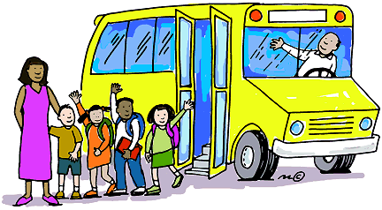
Okul servis araçlarının kiralanması; her yıl okul-aile birliği yönetim kurulu başkanının başkanlığında, okul-aile birliği yönetim kurulunca belirlenecek bir temsilci, okul-aile birliği yönetim kurulunca çocuğu servisle taşınan veliler arasından tespit edilecek dört veli, okul koruma derneği yönetim kurulunca belirlenecek bir temsilci ile oluşturulacak komisyon tarafından yapılır.

OKULUMUZDA GÜVENLİK, SAĞLIK VE TEMİZLİK ÖNLEMLERİ

Güvenlik  Okulumuzda öğretim döneminde 1 güvenlik görevlisi görev yapmaktadır. Bahçe girişinde bekçi kulübesi bulunmakta olup güvenlik burada okul giriş çıkışlarını kontrol etmektedir. | Bina Güvenliği  Okulumuz binası 11 kamera ile izlenmektedir.
Tuvalet ve lavabolar  Her katta bir kız ve bir erkek öğrenci,  Giriş katta 1’er adet erkek ve kadın öğretmen tuvaleti bulunmaktadır.  Tuvaletler gün içinde teneffüs bitiminde görevliler tarafından temizlenmektedir. | Sınıf ve koridor temizliği  Her katta 1 temizlik görevlisi bulunup günlük hijyen sağlanmaktadır.
Kantin

Okul kantininde gerekli temizlik önlemleri alınmakta olup, mevzuata uygun ürünler satılmaktadır.

VELİ GÖRÜŞMELERİ – VELİ TOPLANTILARI
Ziyaretçiler
Tüm ziyaretçiler, okul giriş kapısında isimlerini kaydettirmeli ve aldıkları kimlik kartını gerektiğinde yetkililere göstermelidir. Bu, okul güvenliği için gereklidir.
Ziyaretçiler, okulda izinsiz dolaşamazlar ve okul olanaklarından müdürün izni ile faydalanabilirler.
Güvenlik görevlileri, ziyaretçileri görüşmek istedikleri kişi veya bölümlere yönlendirir.

Veli toplantıları

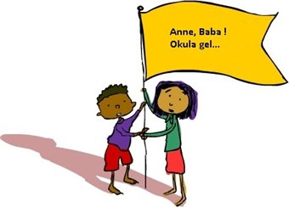
Veliler, öğretmenler ve danışman rehberler için öğrencilerin davranışları, ders durumları ve bireysel sorunları hakkında görüşme ve aynı zamanda sorunları için gereken çözüm yollarını arama olanağı verir. Okulumuz, öğrenci merkezli eğitim sistemimizde öğrenci, veli ve öğretmen iletişim döngüsünün eğitim ve öğretimin vazgeçilmez bir parçası olduğu bilinciyle çalışmaktadır. Veli toplantıları, MEB kurallarına uygun olarak planlanır ve duyurulur.
Bireysel görüşmeler aşağıda belirtilen şekilde yapılır:
Veliler okula gelerek öğretmenlerle görüşebilirler. Ayrıca okul idaresi, rehberlik servisi de veli görüşmesi isteğinde bulunabilirler.

Veli Bilgilendirme Sistemi SMS Servisi
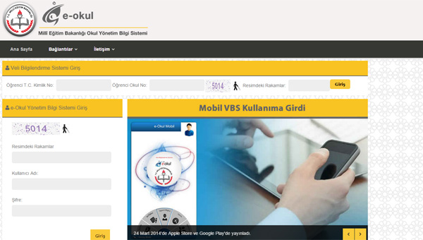

• e-Okul Veli Bilgilendirme Servisi, resmi ve özel ilköğretim okullarında okuyan öğrencisi bulunan veliler için hazırlanmıştır. Sisteme girildiğinde aşağıdaki bilgiler öğrenilebilir:
• Duyurular: Okul yöneticileri ya da öğretmenler tarafından size ulaştırmak istenilen duyurular yer almaktadır.
• Ders Programı: Ders programı, ders balangıç ve bitiş saatleri, derslere giren öğretmen bilgileri haftalık ders programı,
• Devamsızlık Bilgileri: Dönem içinde özürlü ve özürsüz devamsızlıklar,
• Not Bilgileri: Öğrencinin okulda aldığı sınav, proje ve performans belirlemeye yönelik çalımalarla ilgili puanlar,
• Sınav ve Proje Bilgileri: Öğrencinin hangi dersten ne zaman sınav olacağı ve projesini teslim edeceği tarihler,
• Öğrenci T.C. Kimlik No: İçişleri Bakanlığı, Nüfus ve Vatandaşlık İşleri Genel Müdürlüğü tarafından verilen 11 basamaklı numaradır. T.C. Kimlik Numarası bulunamayan öğrenciler için e-Okul sistemine kayıtlarında verilen geçici numara kullanılmaktadır.
• Öğrenci Okul No: • Okula kayıt sırasında verilen numaradır. Her öğrencinin mutlaka bir okul numarası bulunmaktadır. Sisteme giriş yapabilmek için bu numaranın bilinmesi gerekir.

VELİ SMS SERVİSİ

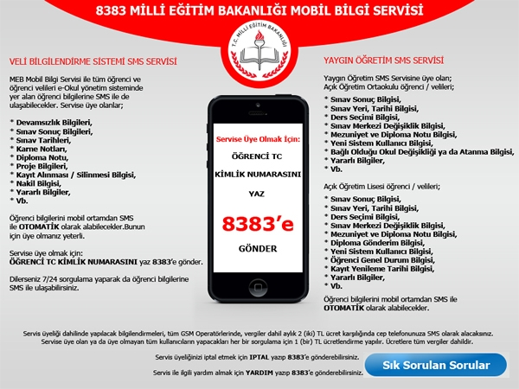

SMS SERVİSİ, MEB Mobil Bilgi Servisi ile tüm öğrenci ve öğrenci velileri e-Okul yönetim sisteminde yer alan öğrenci bilgilerine SMS ile de ulaşabilecekler.
Servise üye olanlar;
• 1. Devamsızlık Bilgileri
• 2. Sınav Sonuç Bilgileri,
• 3. Sınav Tarihleri,
• 4. Karne Notları,
• 5. Diploma Notu,
• 6. Proje Bilgileri,
• 7. Kayıt Alınması / Silinmesi Bilgisi,
• 8. Nakil Bilgisi, Vb.
• Öğrenci bilgilerini mobil ortamdan SMS ile OTOMATİK olarak alabilecekler. Bunun için üye olmanız yeterli.
• Servise üye olmak için: ÖĞRENCİ TC KİMLİK NUMARASINI yaz 8383’e gönder.
SORGULAMA KOMUTLARI
• e-Okul da DEVAMSIZLIK durumu sorgulanmak istendiğinde kullanılan sorgulama komutu.
DEVAM boşluk TCKN
• e-Okul da SINAV TARİHLERİ sorgulanmak istendiğinde kullanılan sorgulama komutu.
SINAVTARIH boşluk TCKN
• e-Okul da SINAV SONUÇ bilgisi sorgulanmak istendiğinde kullanılan sorgulama komutu.
SINAVNOT boşluk TCKN
• e-Okul da derslerde verilen PROJE ÖDEVİ ve teslim bilgileri sorgulanmak istendiğinde kullanılan sorgulama komutu.
PROJE boşluk TCKN
• e-Okul da KARNE NOTU sorgulanmak istendiğinde kullanılan sorgulama komutu
KARNE boşluk TCKN
• e-Okul da DİPLOMA NOTU sorgulanmak istendiğinde kullanılan sorgulama komut
DIPLOMA boşluk TCKN
• Dilerseniz 7/24 sorgulama yaparak aşağıda yer alan öğrenci bilgilerine SMS ile ulaşabilirsiniz.

REHBERLİK SERVİSİMİZ
Rehberlik Servisimiz Öğrencilerimizle;
Akademik başarı, öğrenmeye ilişkin sorunlar
Sosyal Uyum
Anne-baba-çocuk iletişimi
Olumlu davranışlar geliştirme
Sınav kaygısı ile başetme
Öfke kontrolü, çatışma çözme becerileri
Psikolojik sorunlar gibi konularda “bireysel rehberlik çalışmalarını” sürdürür.
Sınav kaygısı ile baş etme
Cinsel eğitim
Verimli çalıma yöntemleri
Etkili iletişim
Akademik başarıyı arttırmaya yönelik motivasyon geliştirme gibi konularda süreli “grup rehberliği çalışmaları” yapar.

ÖĞRENCİLERE FAYDALI BİLGİLER
Kendimi hasta hissettiğimde…
İlk Yardım: Eğer düşer ve yaralanırsak nöbetçi öğretmene veya sınıf öğretmenine haber veririz. Ciddi yaralanmalarda hastaneye yönlendiriliriz.
Okulda Hastalık: Okulda kendimizi hasta hissedersek bu durumu sınıf öğretmenimize veya nöbetçi öğretmene bildiririm. Kendi sağlığımızı ve sınıf arkadaşlarımızın sağlığını korumak amacıyla evde hastalandığımızda, okula gelmeyiz.
Varsa raporumuzu velimiz aracılığıyla en kısa zamanda öğretmenimize iletiriz.

• Kayıp Eşya Konusunda Ne Yapmam Gerekir?
• 1. Özel eşyalarımı ve ders araçlarımı korurum böylece sorumluluk bilincim gelişir.
• 2. Kaybolan eşya bulunduğumda güvenlik ya da temizlik görevlisine teslim ederim.
• 3. Eşyam kaybolduysa güvenlik ya da temizlik görevlisine başvururum.
• 4. Kayıp eşyalar, öğretim yılı sonuna kadar saklanır.

HAKLARIM VE SORUMLULUKLARIM

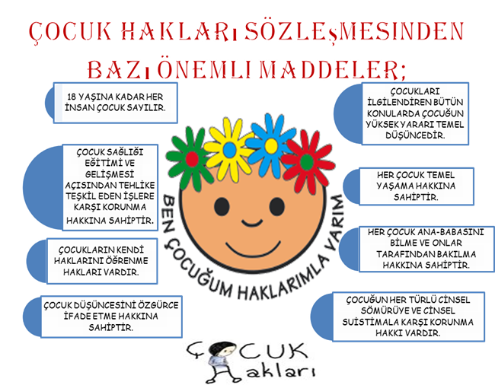
Haklarım:
Gelişmiş bir ülkenin, aydın bir toplumun ve sürdürülebilir bir refahın temel kaynağı ve itici gücü olan genç nüfus bu değerleri koruyabilmesi ve gereken katkıyı ağlayabilmesi için ideal bir eğitimi alıp gerekli donanımlara sahip olması yadırganamaz bir gerçektir.
1. Birlemiş Milletler İnsan Hakları Evrensel Beyannamesi’nin ve Türkiye Cumhuriyeti Anayasasının kişilere tanıdığı haklar çerçevesinde, temel insan hakları yanı sıra, nitelikli yaşama, bilgiye ulama, kendini yetiştirme ve öğrenme hakkına sahibim.
b. Uygun bir eğitim ortamı,
c. Uygun bir fiziki alt yapı,
d. Uygun bir eğitici kadrosu,
e. Uygun yardımcı nitelikli personel desteği ile yaşama geçirilir.

3. Kendimi fikren ve bedenen geliştirme hakkına sahibim.
4. Yardımlaşma, sosyal ve ekonomik dayanışma hakkına sahibim.
5. Karşılaştığım olumsuz durumları öğretmenlerime bildiririm ve hakkımı arayabilirim.
6. Her öğrencinin saygı görme hakkının olduğunu bilirim. Hiçbir öğrencinin onur kırıcı tutum ve davranışlara maruz bırakılamayacağını bilirim.
7. Her öğrencinin okul olanaklarından ve öğrencilere tanınan haklardan yararlanma ve eşit muamele görme hakkının olduğunu bilirim. Her öğrencinin soru sorma ve cevap alma hakkı olduğunu bilirim.
8. Her öğrencinin hukuk kuralları çerçevesinde, kendi temsilcisini seçme ve seçilme, temsilcisi aracılığı ile yönetime aktif katılma hakkı olduğunu bilirim.
9. Her öğrencinin kültür, sanat ve spor toplulukları kurma, katılma ve yürütme hakkı olduğunu bilirim.
10. Herhangi bir nedenle suçlanan öğrencinin kendini savunma ve itiraz hakkı olduğunu aksi kanıtlanıncaya kadar öğrencinin masum olduğunu bilirim.
11. Hiçbir öğrencinin herhangi bir şiddete ve tacize maruz bırakılamayacağını bilirim. Sağlıklı bir ortamda yaşama, çalışma ve hastalandığımda muayene ve tedavi olma hakkımın olduğunu bilirim.

HAYIR

Sorumluluklarım:
Okulda bulunan kişilerin haklarına ve kişisel farklılıklarına saygı göstereceğim.
2. Ders dışı etkinliklere katılarak ve bu etkinliklerden en iyi şekilde yararlanacağım.
3. Arkadaşlarımın ve okulun eşyalarına zarar vermeyeceğim; verdiğim takdirde bu zararın bedelini karşılayacağım.
4. Sınıfça belirlediğimiz kurallara uyacağım.
5. Okul kurallarına uyacağım.
6. Okul yönetimine ( fikir, eleştiri, öneri ve çalışmalarımla) katkıda bulunacağım.
7. Arkadaşlarıma, öğretmenlerime ve tüm okul çalışanlarına saygılı davranacağım.
8. Hiçbir şekilde kaba kuvvete ve baskıya başvurmayacağım.

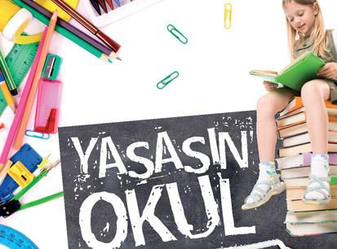

OKUL İÇİ VE DIŞI KURALLAR
Davranışlar
Örnek Davranışlar:  1. Saygılı olmak  2. Güvenli olmak  3. Sorumlu olmak  4. Nazik olmak  5. Dayanışmacı olmak  6. Çalışkan olmak | Olumsuz davranışlar:  1. Rahatsız etmek  2. Dayanışmadan uzak durmak  3. Zamanı boşa harcamak 4  . Okul binası içinde koşmak  5. Öğretmen ve arkadaşların sözünü kesmek  6. Saygısız davranmak  7. Dikkatsizce iş yapmak  8. Sınıfta bağırmak  9. Küfür etmek  10. Kavga Etmek  11. Okula tehlikeli alet getirmek  12. Saldırganlık  13. Şiddet göstermek  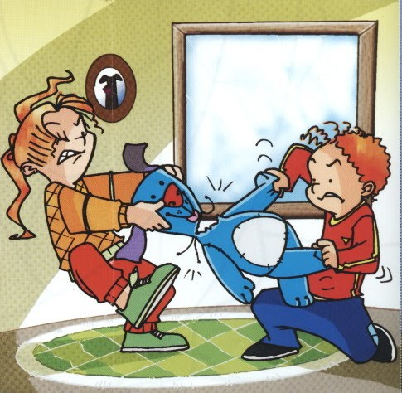

Bizden örnek davranış göstermemiz gerektiğini bilirim . Olumsuz bir davranış yaparsam verilecek kararın sorumluluğunu alacağımı bilirim. Olumsuz davranış gösterdiğimde uyarılacağımı bilirim. Davranışımda değişiklik yoksa ailem ile görüşüleceğini bilirim. Ayrıca bazı geçici haklarda (oyun oynama süresi vb.) kısıtlamalar olabileceğinin farkındayım.

Öğrencilere Altın Kurallar:
Sınıfta
1) Sınıfta veya öğretmenle konuşmak için parmak kaldırırım.
2) Derste alçak sesle konuşurum.
3) Konuşan birinin sözünü asla kesmem.
4) Bir şeyi ödünç almak için izin isterim, kapıp gitmem.
5) Sınıfın özel eşyalarını korurum.
6) Başka öğrencilerin özel eşyalarını korurum.
7) Diğer öğrencilerin güvenli ve huzurlu çalışmalarına yardımcı olurum.
8) Çalıma alanımı temiz bırakırım.
9) Okul içinde koşmam.
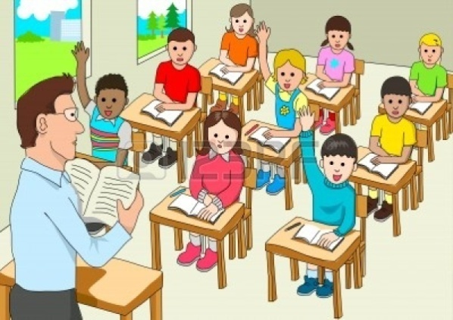
10) Okulda alçak sesle konuşurum.
11) Öğretmenlerimin açıklamalarını sorgulamaksızın takip ederim.

Koridorda
1. Ders saati içinde koridorda dolaşmam.
2. Yüksek sesle konuşmam.
3. Panoların, yazı ve resimlerin korunmasından sorumluyum.
4. Yiyecek ile dolaşmam.
5. Koridorda düzenin sağlanabilmesi için yürüyerek hareket ederim.
6. Derse giriş çıkışta sessiz davranırım.

Kantinde
1. Alışverişte sıraya girerim.
2. Yiyecek artıklarını çöp kutularına atarım.
3. Katlara yiyecekler çıkartmam.
4. Kantinde yüksek sesle konuşmam ve sakıncalı davranışlarda bulunmam.
5. Kantinden alış verişleri derse giriş zilinden önce bitiririm.

Kütüphanede
Kütüphaneye sessizce girip, çıkarım. Sessiz çalışılır, alçak sesle konuşurum. Açık raf sistemine göre düzenlenmiş kütüphane materyalinden serbestçe yaralanabilirim.
1. Kütüphanede herhangi bir şey yiyip, içmem.
2. Kütüphane kaynaklarını ve ödünç aldığım kitapları yırtmadan, çizmeden, kirletmeden özenle korur ve zamanında teslim ederim. Aksi halde yeniden kullanıma sunulamayacak ölçüde zarar verdiğim materyalin bedelini ödemek zorunda kalırım.
3. İncelediğim kitapları işim bitince aldığım yere düzgünce yerleştiririm.

Tuvaletlerde
1. Çöpleri çöp kutusuna atarım.
2. Sınıfa mümkün olduğunca çabuk dönerim.
3. Tuvaletleri temiz kullanırım çünkü pis bırakılmış bir tuvalete gitmeyi ben de istemem.
4. Tuvalette muslukları açık tutarak suyu boşa harcamam.
5. Tuvaletten çıkarken elektrik düğmelerini kapatırım.
6. Duvarlara yazı veya resim yazmam.

Oyun alanında
1. Okul binasının içine girmek için görevli öğretmenden izin isterim.
2. Birbirimizle saygılı bir şekilde, birbirimizi tehdit etmeden konuşuruz.
3. Herkesin teneffüsünün keyifli geçmesini sağlayan oyunlar oynarız.
4. Oyun alanının sınırları içersinde kalmaya özen gösteririm.
5. Öğrencileri rahatsız etmemek için ders yapılan tüm sınıflardan uzak dururum.
6. Zarar verecek şekilde birbirimize taş, sopa, çamur, toprak veya kar atmayız.
7. Topları ve atlama iplerini kullanırken binalardan ve okul bahçesindeki ekipmanlardan uzak durmaya ve yalnızca bize gösterilen oyun alanlarında oynamaya özen gösteririz.
8. İşaret verildiğinde hemen sıraya gireriz.
9. Herhangi bir kaza veya yaralanmayı derhal görevlilere bildiririz.
Sunum ve törenlerde
1. Sunum sırasında sessizliğimi korur, konuşmacı söz vermeden konuşmam.
2. Sunum sırasında öğretmenimiz izin vermeden salonu terk etmem.

